Projeto login interativo

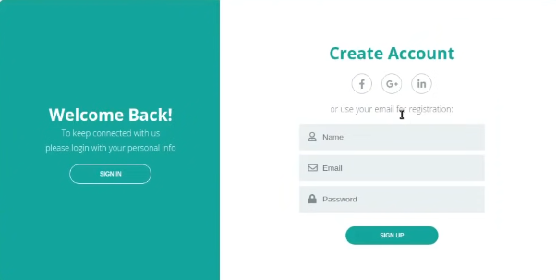
.............
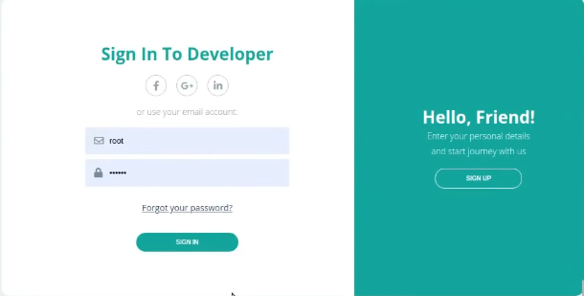

.Começamos criando o container, ou seja, o corpo onde será colocado os conteúdos.
.Para criar uma div já com uma classe faz o seguinte código:
.(nome da classe) + enter. Ou .(nome da classe) + . (mais um nome)
Ex:
.container
<div class="container">

.content.first-content
<div class="content first-content"></div>

.Título
Diferença entre H1 e H2
H1 (Heading 1)
Título principal da página
Deve haver apenas um por página
Maior tamanho de fonte
Mais importante para SEO (mecanismos de busca)
H2 (Heading 2)
Subtítulo ou seção secundária
Pode ter vários na página
Tamanho de fonte menor que H1
Cria hierarquia visual

.Parágrafo: Cria um parágrafo e uma classe apenas
p.description (pelo que entendi caso haja um ponto no incio ele irá criar uma div e o segundo irá criar uma classe)
<p class="description">To keep connected with us </p>

.Botão
Para criar o botão não precisa criar uma div, cria apenas uma classe após a criação do botão

.Lista
para os links : Toda vez que for fazer uma lista, é preciso colocá-la dentro de uma div

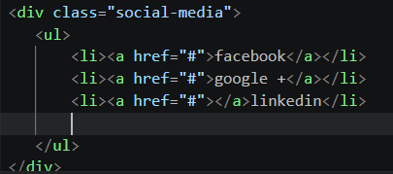

.Formulário
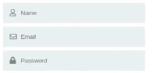
1ºCria uma tag form com uma classe “form” (OBS: remove o action)
2ºDentro dessa tag, quebra linha depois do <form class = “ form“> põe uma tag input para cada caixa que o usuário for escrever.
3ºPara ter um nome dentro da caixa mesmo com nada escrito, acrescenta dentro da tag input, após o nome a propriedade placeholder + o nome que você queira que esteja dentro da caixa.
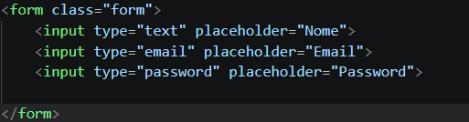
.Adicionando Css
Abaixo do </title> :
Link + enter (vai criar uma tag )
. / style.css

